Letbanen på Ring 3
Indledende høring af Tillæg til VVM-redegørelsen
Oktober 2015

Indledning
Som baggrund for tilvejebringelse af et ændringsforslag til lov om letbane på Ring 3 fra februar 2014 (anlægslovforslag for letbane på Ring 3) har Transport- og Bygningsministeriet (TBM) med hjemmel i lov om letbane på Ring 3 udarbejdet en VVM-redegørelse om letbanens virkninger på det omgivende miljø. VVM-redegørelse har været sendt i offentlig høring fra den 13. maj 2015 til den 10. juli 2015. Høringen af VVM for Letbanen på Ring 3 og tilhørende dispositionsforslag mundede ud i en række ønsker fra de berørte kommuner om projektændringer. To af disse ændringer, som er ønsket af Ishøj Kommune og Lyngby-Taarbæk Kommune, vurderes at nødvendiggøre tillæg til VVM-redegørelsen, således som beskrevet nedenfor.
Som opfølgning på afslutningen af den offentlige høring af VVM for Letbanen på Ring 3 har Transport- og Bygningsministeriet foretaget screening af de planlagte ændringer for L3 projektet. Screeningerne er gennemført med henblik på afklaring af, om projektændringerne kan give anledning til miljøpåvirkninger, som ikke allerede er behandlet fyldestgørende i VVM-redegørelsen for Letbanen på Ring 3 fra maj 2015. Hvor dette er tilfældet vil omfanget af disse påvirkninger blive nærmere vurderet i et særskilt Tillæg til VVM-redegørelsen for Letbanen på Ring 3.
I det følgende beskrives de ændringer, som er vurderet til at give anledning til miljøpåvirkninger, der ikke er behandlet i den gældende VVM-redegørelse. For disse projektændringer er det derfor nødvendigt at udarbejde et Tillæg til VVM-redegørelsen, inden der kan træffes beslutning om at realisere disse projektændringer.

Tidligere høringer
Der har været gennemført en 1. offentlighedsfase med indkaldelse af ideer og forslag til VVM-redegørelsen i perioden 23. april til 30. maj 2014 samt en offentlig høring fra den 13. maj 2015 til den 10. juli 2015. Letbaneprojektet har gennem disse offentlighedsfaser været i høring, hvorfor nærværende indledende høring fokuserer på de projektændringer, hvor det i screeningen er vurderet, at projektændringerne kan give anledning til miljøpåvirkninger, som ikke allerede er behandlet fyldestgørende i VVM-redegørelsen for Letbanen på Ring 3 fra maj 2015, hhv. i Ishøj og Lyngby-Taarbæk kommuner.

Projektområdet
Projektet dækker en letbane på Ring 3 fra Lundtofte i nord til Ishøj i syd. Letbanen bliver 28 km lang og passerer kommunerne Lyngby-Taarbæk, Gladsaxe, Herlev, Rødovre, Glostrup, Brøndby, Vallensbæk og Ishøj. Endvi-dere grænser letbanen op til Albertslund Kommune.
Der kommer 28 stationer på letbanen, og banen vil have en maksimumha-stighed på 70 km i timen og en gennemsnitshastighed på ca. 30 km i timen. Der vil være 5 minutters drifts på banen i dagtimerne. På seks af letbanesta-tionerne vil der være mulighed for omstigning mellem letbane og S-tog.
Letbanen forventes at få 43.000 daglige passagerer. Det svarer til 13-14. mio. passagerer om året. Til sammenligning havde Kystbanen godt 10 mio. passagerer i 2011.
Letbanen rummer et stort potentiale for byudvikling. Den kan skabe grobund for op til 20.000 nye arbejdspladser og op til 40.000 nye indbyggere frem til 2032.
Anlægget af letbanen forventes at koste ca. 4 mia. kr. i 2013 prisniveau. Derudover er der driftsrelaterede anlægsudgifter til tog, vedligeholdelsescenter mm. på ca. 1,3 mia. kr. i 2013 prisniveau. Anlægsomkostningerne fordeles mellem stat (40 pct.), kommuner (34 pct.) og Region Hovedstaden (26 pct.).
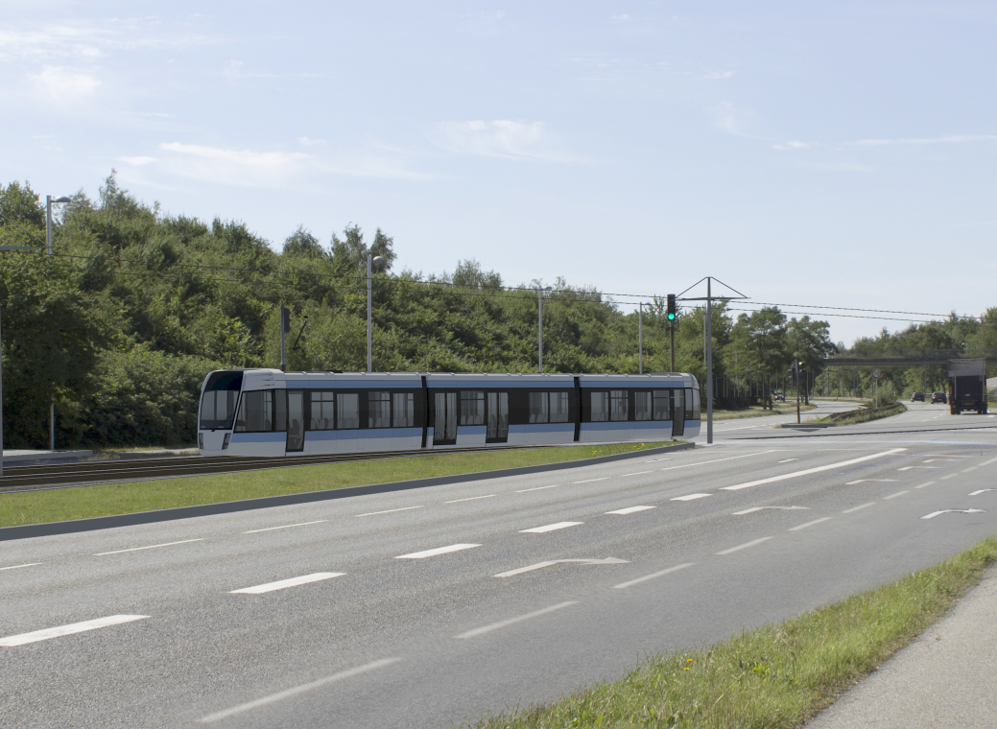

Screening af projektændringer, som skal behandles i Tillæg til VVM-redegørelse

Ny linjeføring i dele af Ishøj Kommune

Beskrivelse af nyt projektforslag for ny linjeføring i Ishøj
Langt de fleste høringssvar fra den afholdte høringsperiode fokuserede på linjeføringen ad Vejlebrovej og Vejledalen og placeringen af en station overfor CPH West i Ishøj. Ishøj kommune har på den baggrund anmodet om, at linjeføringen ændres, således at letbanen føres fra endestationen på Ishøj Stationsplads ad Ishøj Stationsvej og Ishøj Strandvej, og at stationen flyttes til Ishøj Strandvej.

Projektændringer i Lyngby-Taarbæk Kommune
Høringssvarene i Lyngby-Taarbæk kommune har været talrige og har spændt vidt. Ikke mindst har høringen påpeget udfordringer med at sikre en trafikalt god løsning.
Lyngby-Taarbæk Kommune har på den baggrund besluttet, at etableringen af letbanen nødvendigvis må ses i sammenhæng med en løsning af trafikforholdene i det centrale Lyngby. En løsning må således efter kommunens opfattelse sikre letbanens fremkommelighed samtidig med, at trafikken i det centrale Lyngby fortsat kan fungere, også med den forudsatte vækst i kommunen. Dette indebærer, at trafikken i det centrale Lyngby omlægges, og at letbanens linjeføring ændres.
Forudsætningen for anlæg af letbanen er på den baggrund, at Klampenborgvej lukkes for biltrafik på strækningen mellem Lyngby Hovedgade og Kanalvej, og at Klampenborgvej nedgraderes fra fire til to spor mellem Kanalvej og Lundtoftegårdsvej. Dette forudsætter, at Firskovvej forlænges til Jægersborgvej, og at der etableres en rampe til parkeringskælderen på Lyngby Torv nord for rådhuset.
Høringen har påpeget at letbanens linjeføring langs Klampenborgvejs sydside mellem Firskovvej og Lundtoftegårdsvej, vanskeliggjorde adgangen til bebyggelsen omkring Torsvang, og måtte forventes at give anledning til kurvestøj på grund af den relativt snævre kurve, hvor letbanen var forudsat ført ned under Klampenborgvej. Disse indvendinger imødekommes med den ændrede linjeføring.
Mellem Lyngby Hovedgade og Kanalvej vil Letbanen blive ført langs sydsiden af Klampenborgvej, og derefter krydse over til nordsiden i kanalvejskrydset og blive videreført ad de to nedlagte kørebanespor på Klampenborgvej mellem Kanalvej og Lundtoftegårdsvej. På hjørnet af Klampenborgvej og Lundtoftegårdsvej vil letbanen dreje ind over arealet ved benzintanken, hvor der etableres en station på letbanen, og blive ført videre i Lundtoftegårdsvejs vestlige side frem til Akademivej.

Idéer og forslag
Et tillæg til VVM-redegørelse for de væsentlige projektændringer har til hensigt at supplere den gældende VVM for Letbanen på Ring 3 i de situationer, hvor projektændringerne vurderes at give anledning til yderligere miljøpåvirkninger af omgivelserne i Ishøj og Lyngby, som ikke beskrevet og vurderet i VVM-redegørelsen for Letbanen på Ring 3.
Vi vil meget gerne høre fra dig, hvis du har forslag og ideer til, hvilke yderligere miljøforhold, der er vigtige at undersøge, når der skal planlægges og bygges en letbane i Ishøj og Lyngby-Taarbæk kommuner.
Indtil den 14. oktober 2015 kan du komme med idéer og forslag til, hvilke miljøforhold og undersøgelser som bør indgå i det Tillæg til VVM-redegørelsen for Letbanen på Ring 3, som der skal udarbejdes. Du kan sende dine forslag til info@dinletbane.dk
Husk at skrive ”Høringssvar til indledende høring” i emnefeltet.
Du kan følge med på letbanens hjemmeside www.dinletbane.dk

Hvad er en VVM-undersøgelse?
VVM står for ”vurdering af virkninger på miljøet”. En VVM undersøgelse skal give tilstrækkelig viden til at borgere og politikere kan vurdere projektets påvirkninger på mennesker, natur og miljø og sammenligne alternativer. VVM-undersøgelsen skal desuden sikre, at projektet bliver bedst muligt tilpasset omgivelserne, så miljøet ikke påvirkes unødigt.

Transport- og Bygningsministeriet
Frederiksholms Kanal 27F
1220 København K
Telefon 41 71 27 00
trm@trm.dk
www.trm.dk

